**OA Y CONTENIDOS CONCEPTUALES**

|  |  |
| --- | --- |
| **CURSO** | Segundo básico |
| **SEMANA** | Del 31 de Agosto hasta el 4 de Septiembre. (Semana 22) |
| **ASIGNATURA** | Inglés |
| **PROFESOR** | Constanza Caneo Zamora |

|  |  |
| --- | --- |
| **OBJETIVO (S) DE APRENDIZAJE** | **OBJETIVO (S) DE LA CLASE** |
| **OA 14** Escribir sobre la base de imágenes para identificar animales, acciones, objetos. Partes de la casa, ocupaciones, lugares, comida, expresar sentimientos, expresar cantidades de números. | * To apply a formative assessment in order to obtain information about students’ knowledge. |
| **CONTENIDO** | **HABILIDADES** |
| * **Parts of the House** * **Furniture** | * **Clasificar** * **Demostrar** * **Identificar** |

**Indicaciones**

* Estimado estudiante a continuación se presenta una guía de trabajo, la cual consta de una evaluación de proceso, la cuales una forma de recopilar información que me permite comprender tu avance en este proceso de aprendizaje.
* No olvides que si tienes alguna dificultad o duda puedes escribir a mi correo o Whatssap: [**constanza.caneo@colegio-patriciomekis.cl**](mailto:constanza.caneo@colegio-patriciomekis.cl) **o +56972353456.**

**ENGLISH WORKSHEET**

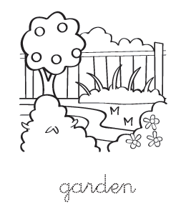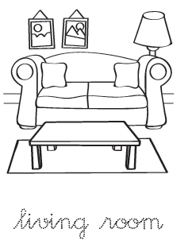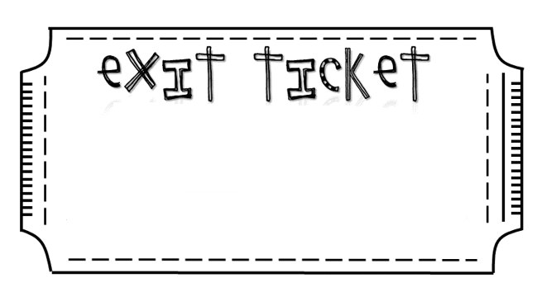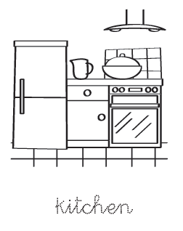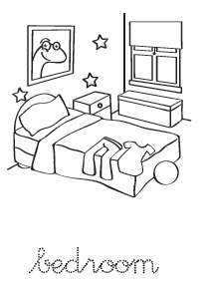**2nd   GRADE OF PRIMARY SCHOOL**

**Match the pictures to the words.** (Con la ayuda de un adulto, mira las imágenes y une con la palabra que corresponde)

**GARDEN**

**KITCHEN**

**BEDROOM**

**LIVING ROOM**

|  |  |  |  |
| --- | --- | --- | --- |
| **Student Name** |  | | **Grade:** 2nd grade |
| **Date:** Week 22 |
| **Unit: 2** | *“My house”* | | |
| **O.A.(s):** | **OA 14**  Escribir sobre la base de imágenes para identificar animales, acciones, objetos. Partes de la casa, ocupaciones, lugares, comida, expresar sentimientos, expresar cantidades de números. | | |
| **Objective** | To apply a formative assessment in order to obtain information about students’ knowledge. | | |
| **Teacher:** | **Constanza Caneo Zamora**  **constanza.caneo@colegio-patriciomekis.cl** | **Subject:** | **English** |

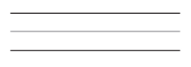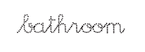****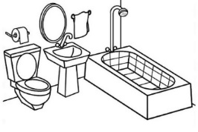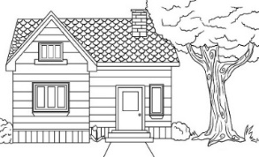

**Look at the picture and write the correct name.** (Mira la imagen y escribe el nombre de la parte de la casa que corresponde)

**Trace the words and then match with the correct picture.** (Repasa la palabra y luego une con la imagen que corresponde)**.**

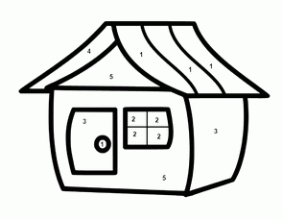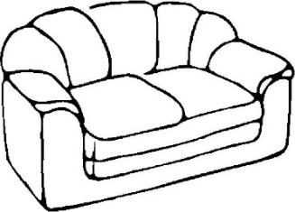

**Look at the picture and paint the house with the correct color.** (Mira la imagen y pinta la casa con los colores que se indica más abajo)

1. **Brown**
2. **Blue**
3. **Red**
4. **Yellow**
5. **Green**

**Look at the picture and choose the correct option.** (Mira la imagen y selecciona la alternativa correcta)

|  |
| --- |
| 1. **SOFA** |
| 1. **DOOR** |